Source aps Lundi, 22 Janvier 2018

Algérie-UE: maîtriser les règles d'origine pour bénéficier des exonérations douanières
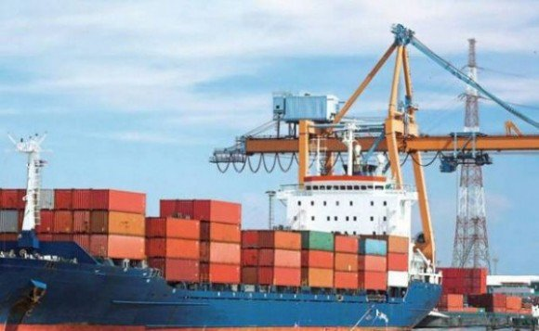
ALGER- Les exportateurs algériens hors hydrocarbures sont tenus de maîtriser les règles d'origine pour bénéficier des opportunités commerciales et de l'exonération douanière, ont soutenu lundi à Alger les participants à un séminaire sur les règles d’origine préférentielle pan-euro-méditerranéennes.

Les règles d'origine sont des critères permettant de déterminer le pays d'origine d'un produit. Elles sont importantes du fait que les droits et restrictions applicables dépendent dans bien des cas de la provenance des produits importés.
Dans ce cadre, un séminaire a été organisé par le ministère du Commerce et la Délégation de l'Union européenne en Algérie pour élargir les connaissances sur la mise en oeuvre de ces règles ainsi que les techniques de négociation des cadres des administrations du commerce et des douanes et des opérateurs économiques.
L’objectif de cette rencontre est d'assurer une meilleure compréhension des règles d’origine et des procédures douanières applicables, de sorte que les exportateurs algériens hors hydrocarbures potentiels puissent effectivement bénéficier des opportunités commerciales préférentielles et profiter des exonérations en terme de droits de douanes grâce à ces règles, ont expliqué les organisateurs.
"On ne peut pas promouvoir les exportations sans la maîtrise des règles d'origine", a affirmé le directeur général du commerce extérieur au niveau du ministère du Commerce, Saïd Djellab.
Lire aussi: Commerce extérieur: le taux d'ouverture de l'économie algérienne supérieur à 60%
Selon lui, ces règles sont un élément essentiel pour que les produits algériens, accédant aux marchés de l'UE, puissent bénéficier des exonérations douanières, rappelant que l'Algérie est liée à l'UE par un Accord d'association entré en vigueur en 2005.
Les entreprises potentiellement exportatrices doivent connaître les règles d'origine préférentielle, a-t-il insisté en citant celles activant notamment dans l'électroménager, les téléviseurs, la téléphonie mobile, les produits agroalimentaire et agricoles.
Ainsi, une centaine d'opérateurs économiques ont pris part à ce séminaire au cours duquel des exposés techniques ont été présentés par des experts de l'UE sur les critères qui déterminent les règles d’origine préférentielle.
Ces explications devraient permettre aux exportateurs potentiels de mieux élaborer leur stratégie d'exportation, sachant que les règles d'origine sont définies dans le cadre d'un protocole appelé "protocole 6" de l'Accord d'association Algérie-UE.
Pour les produits industriels, la règle d'origine préférentielle stipule que la part des composants étrangers utilisés dans la fabrication du produit fini ne doit pas dépasser les 70% pour pouvoir bénéficier des exonérations douanières dans les marchés de l'UE.

